**FICHE DE PROCEDURE GRAAL**

**MODULE ASSOCIATION**

Ce module permet à la Fédération de créer une association et au gestionnaire local de saisir les informations administratives et les paramètres utiles pour son fonctionnement.

Pour effectuer ce travail, il convient après connexion, de choisir dans la barre des menus, le menu « Administration locale », puis le sous-menu « Associations ».

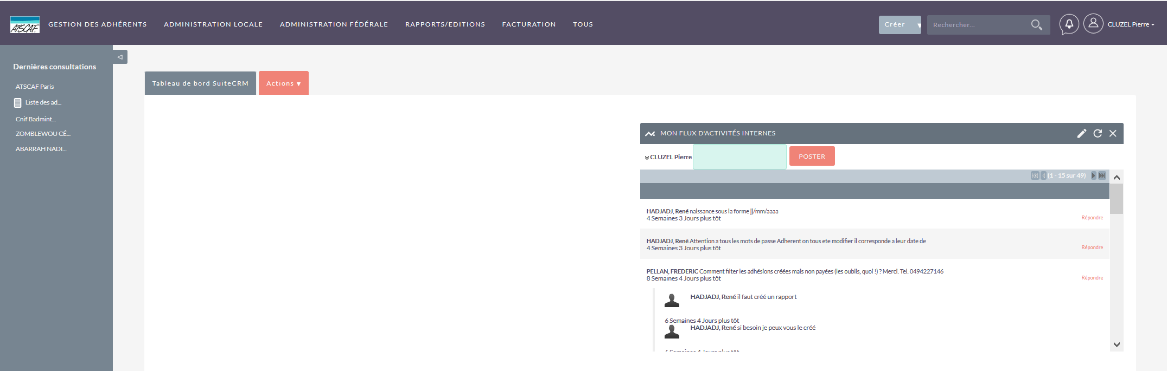

Dans la liste de la sélection seule votre ATSCAF doit apparaitre.

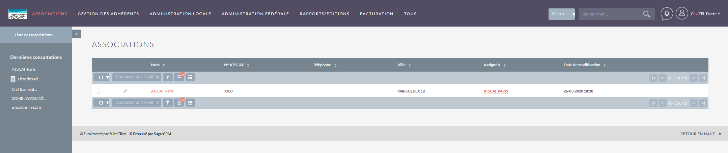

Cliquer sur le nom de votre ATSCAF dans la liste.

Si cela n’est pas le cas, la liste complète de toutes les associations locales s’affiche.

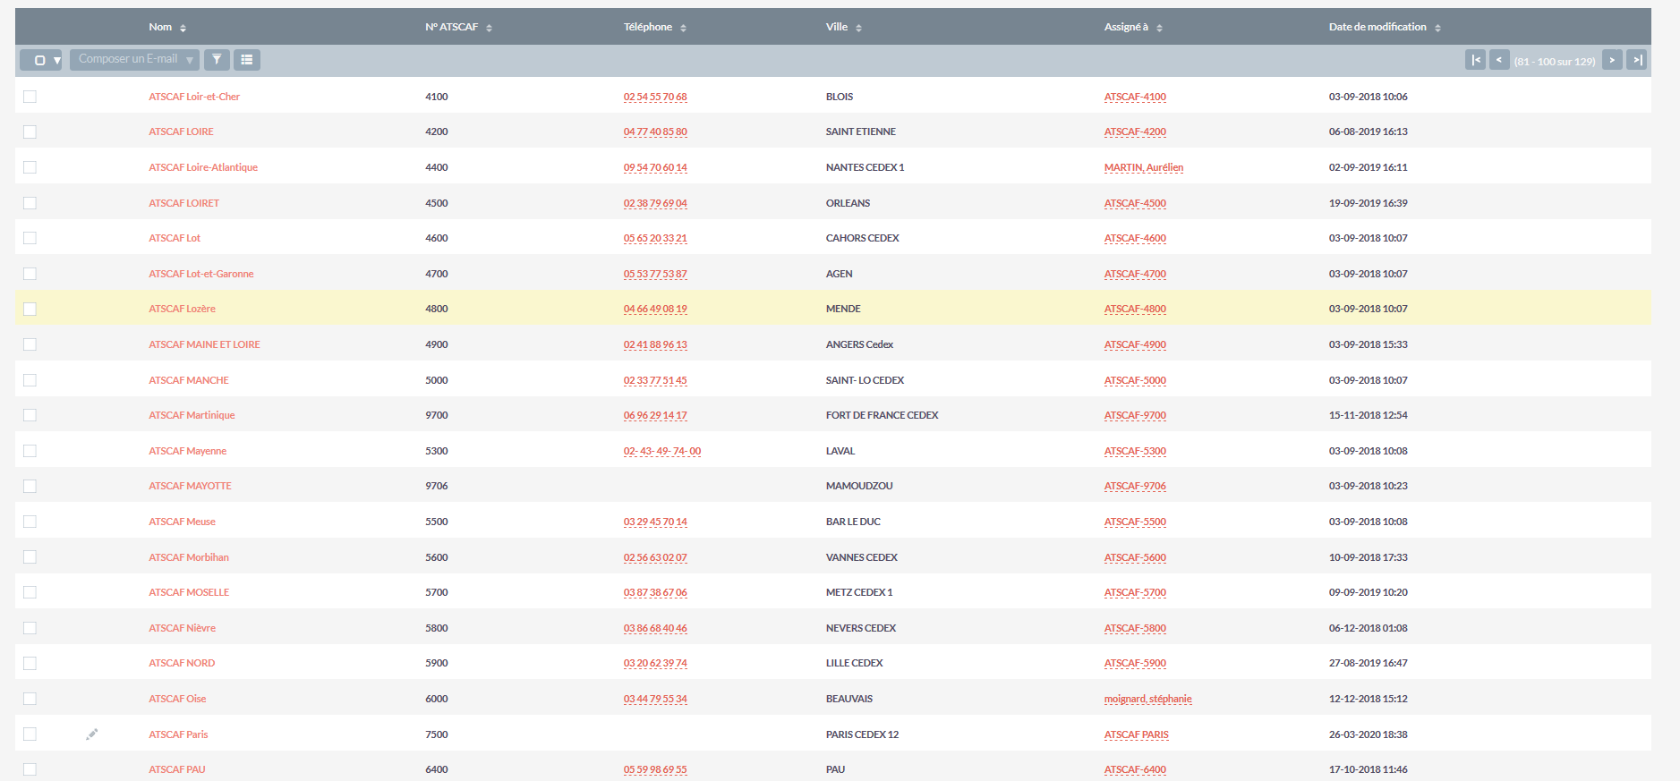

Devant le nom de votre association, un bouton symbolisé par un crayon vous indique que vous pouvez modifier les informations de cette association. Les autres ne sont accessibles qu’en consultation.

Pour n’avoir que votre association dans cette liste, cliquez sur l’icône permettant de filtrer les résultats, symbolisé par un petit entonnoir.

La fenêtre Pop-up suivante apparait :

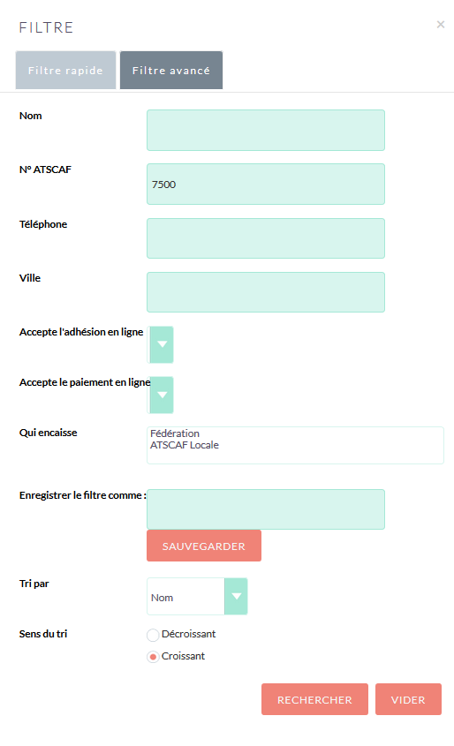

* Cliquer sur le choix « Filtre avancé » en gris en haut de la fenêtre Pop-up
* Cliquer sur le bouton rouge, « Vider », en bas à droite de la fenêtre Pop-up
* Dans le champ, « N° ATSCAF », saisir le n° codique de votre ATSCAF sur 4 chiffres.
* Cliquer sur le bouton « Rechercher » en rouge en bas de la fenêtre Pop-up, à gauche du bouton « Vider ».
* Dans la liste vous n’avez plus que le nom de votre ATSCAF qui apparait en rouge.
* Cliquer sur le nom de votre ATSCAF

La fiche « Association » de votre ATSCAF apparait.

Cette fiche est composée de différentes zones, appelées « Panel », qui correspondent à des paragraphes indiquant la nature des informations à remplir.

Les informations relatives à ces panels sont soit :

1. Saisies dans cette fiche pour les panels :
   * Informations générales
   * Inscriptions
   * Activités proposées
2. Remplies automatiquement pour les panels :
   * Autres : mis à jour automatiquement lors de la création de l’association et des mises à jouir successives (les zones de ce panel sont inaccessibles pour le gestionnaire).
   * Tarifs : mis à jour lorsque vous aurez paramétré les tarifs de cotisation de votre association (voir fiche de procédure « Tarifs »
   * Contacts : mis à jour lorsque vous aurez paramétré les contacts de votre association (voir fiches Secteurs et contacts)

Pour saisir les informations des panels du § 1 ci-dessus,

* cliquer sur le bouton « Actions », en rouge en haut de l’écran de saisie
* cliquer ensuite sur le sous-menu « Mettre à jour »

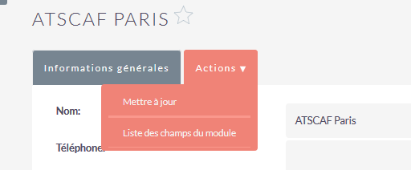

L’écran de la fiche « Association » est maintenant en mode « Modification » qui vous donne accès aux champs de saisie. **Les champs en caractères gras sont indispensables.**

Dans le panel « Informations générales », vous avez les champs suivants :

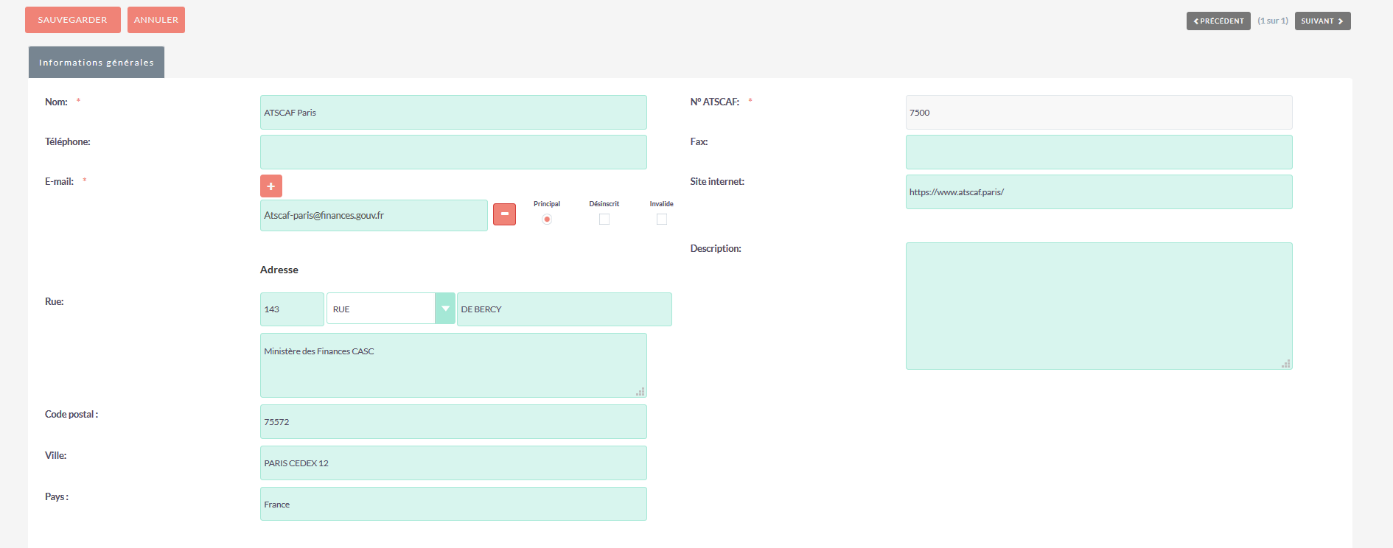

* Le n° et le nom de l’association sont remplis
* Compléter avec :
* Le n° de téléphone (n° de l’association s’il existe, à défaut n° d’un gestionnaire)
* **L’adresse mail (mail de l’association s’il existe, à défaut mail d’un gestionnaire)**
* Adresse postale. Il faut respecter strictement les zones de saisie, car en cas de requêtes, la qualité de restitution d’information dépend complétement de la saisie.
* Description : saisie libre qui vous permet de saisir des informations concernant votre association.

Dans le panel « Inscriptions », vous avez les champs suivants :

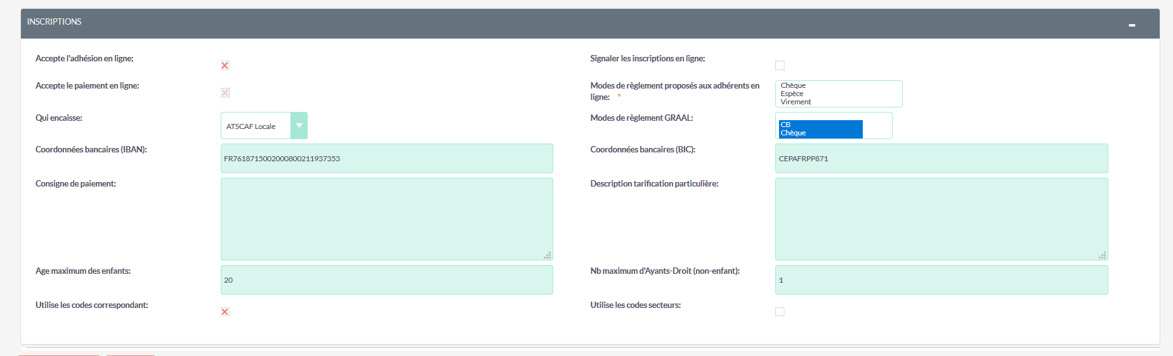

* **Accepte l’adhésion en ligne : cocher cette case si vous souhaitez offrir à vos adhérents la possibilité d’adhérer en ligne**
* **Signaler les inscriptions ne ligne : cochez cette case si vous souhaitez recevoir un mail à chaque adhésion en ligne. Ce mail sera envoyé sur l’adresse mail indiquée dans les « Informations générales », voir ci-dessus.**
* **Accepte le paiement en ligne : envoyer un mail à la Fédération pour demander de proposer cette fonctionnalité aux adhérents si vous acceptez que vos adhérents payent en ligne leur cotisation (cela est très fortement souhaitable si vous acceptez le paiement en ligne)**
* **Modes de règlement proposés aux adhérents en ligne : vous pouvez sélectionner un ou plusieurs modes de règlement. Cette zone est obligatoire si vous avez accepté le paiement en ligne. Pour sélectionner, plusieurs modes, après la sélection du premier, appuyer sur la touche CTRL de votre clavier et cliquer sur le mode de règlement choisi. La logique voudrait que seul le paiement par carte bancaire soit autorisé, car le but étant d’éviter un déplacement aux adhérents et l’enregistrement immédiat de son adhésion, seul le paiement par CB permet de remplir cet objectif.**
* **Qui encaisse : 2 possibilités :**
  + **ATSCAF locale : dans ce cas, vous devez mettre en place avec votre banque un dispositif de paiement en ligne qui entrainera pour votre ATSCAF des frais de mise en place et d’abonnement et nécessitera le reversement de la part fédérale à l’ATSCAF Fédérale**
  + **Fédération : vous n’avez rien à faire. La Fédération encaisse les règlements des cotisations et vous rembourse la part locale de celle-ci (conseillé)**
* **Mode de règlement GRAAL : vous permet de sélectionner les modes de règlements autorisés par votre association (au minimum ceux acceptés pour le règlement en ligne)**
* **Coordonnées bancaires (IBAN) et (BIC) : si vous accepter le paiement en ligne, au mail, de demande adressé à la fédération, joignez un RIB du compte bancaire de votre association. sur lequel la Fédération vous remboursera la part locale des cotisations**
* Consignes de paiement : saisie libre. Vous permet de saisir des consignes de paiement propres à votre association
* Description tarification particulière : Vous permet de saisir des modes de tarification propres à votre association
* **Age maximum des enfants : précise l’âge maximum ou l’ayant droit d’un adhérent peut être accepté comme « Enfant ». Dans notre cas, les enfants de plus de 20 ans de l’adhérent ne seront pas considéré comme ayant-droit et à ce titre devront acquitter une cotisation au tarif plein (voir fiches Adhérent et Tarif).**
* **Nombre maximum d’ayant-droit « Non enfant » : indique le nombre maximum d’ayant-droit non enfant pour un adhérent. Dans notre exemple, seul un ayant-droit non enfant, pourra bénéficier du tarif de cotisation « Ayant-droit » (voir fiches Adhérent et Tarif). Il n’est possible de n’avoir qu’un seul ayant-droit de type conjoint.**
* **Utilise les codes correspondants : à cocher pour permettre la saisie à minima de la composition du bureau de votre ATSCAQF dans les correspondants (Voir fiche contact).**
* **Utilise les codes secteurs : chaque ATSCAQF locale a au moins un secteur, le siège. Un secteur peut être soit géographique, soit un club, ….. . Vous pouvez y rattacher un responsable qui sera saisi comme correspondant/contact (voir fiche secteur/contact).**